
АДМИНИСТРАЦИЯ ВАСЮРИНСКОГО СЕЛЬСКОГО ПОСЕЛЕНИЯ ДИНСКОГО МУНИЦИПАЛЬНОГО РАЙОНА
КРАСНОДАРСКОГО КРАЯ

ПОСТАНОВЛЕНИЕ
от 01.09.2025 № 302

станица Васюринская

О временном ограничении движения транспорта
на территории Васюринского сельского поселения
Динского муниципального района

В соответствии с федеральными законами от 10 декабря 1995 г. № 196-ФЗ «О безопасности дорожного движения», от 8 ноября 2007 г. № 257-ФЗ «Об автомобильных дорогах и о дорожной деятельности в Российской Федерации и о внесении изменений в отдельные законодательные акты Российской Федерации», постановлением главы администрации (губернатора) Краснодарского края от 18 января 2012 г. № 23 «Об утверждении Порядка осуществления временных ограничений или прекращения движения транспортных средств по автомобильным дорогам регионального или межмуниципального значения, местного значения в Краснодарском крае», в целях обеспечения безопасности дорожного движения при выполнении аварийно-восстановительных работ центральной системы водоснабжения по ул. Комсомольсой ст. Васюринской, руководствуясь Уставом Васюринского сельского поселения Динского муниципального района, п о с т а н о в л я ю:
- Временно ограничить движение транспортных средств:
- по улице Комсомольской, на участке от улицы Луначарского до улицы 31 Стрелковой дивизии ст. Васюринской с 08:00 часов 02.09.2025 года до 17:00 часов 02.09.2025 года.
2. Утвердить схему временного ограничения движения автомототранспорта (Приложение №1).
3. Рекомендовать МУП «Родник» (Бегин В.М.) обеспечить проведение работ в соответствии с требованиями нормативных документов по организации дорожного движения.
4. Общему отделу администрации Васюринского сельского поселения Динского муниципального района (Дзыбова З.К.):
- уведомить о планируемом временном ограничении движения транспорта отдел МВД России по Динскому району;
- разместить настоящее постановление в информационно-телекоммуникационной сети «Интернет» на официальном сайте Васюринского сельского поселения Динского муниципального района (www.vasyurinskaya.ru).
5. Контроль за выполнением настоящего постановления оставляю за собой.
6. Постановление вступает в силу со дня его подписания.

Глава Васюринского
сельского поселения С.И. Бутенко

Приложение № 1
к постановлению администрации
Васюринского сельского поселения
Динского муниципального района
от 01.09.2025 № 302
СХЕМА
временного ограничения движения автомототранспорта
по улице Комсомольской от улицы Луначарского до 31 Стрелковой Дивизии ст. Васюринской
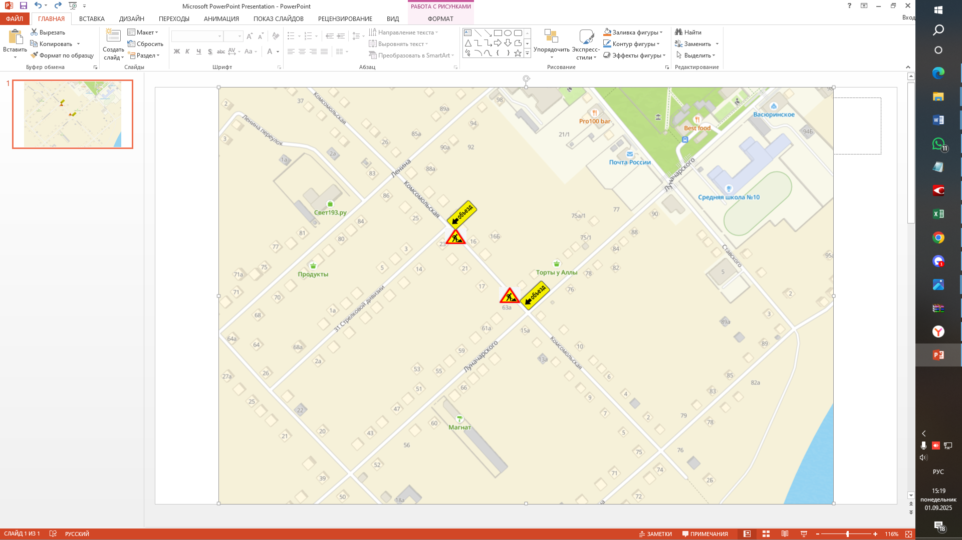
Начальник отдела ЖКХ
администрации Васюринского
сельского поселения О.Н. Пелипенко

